LAPORAN PRAKTIKUM
PEMROGRAMAN PERANGKAT LUNAK
WEBSITE FRAMEWORK MODUL 8



Disusun Oleh :
Aura Rieska Maharani | 434241051

D-IV TEKNIK INFORMATIKA
UNIVERSITAS AIRLANGGA
2026/2027
- Memeriksa Lingkungan dan Menginstal Laravel

Periksa versi PHPdan composer
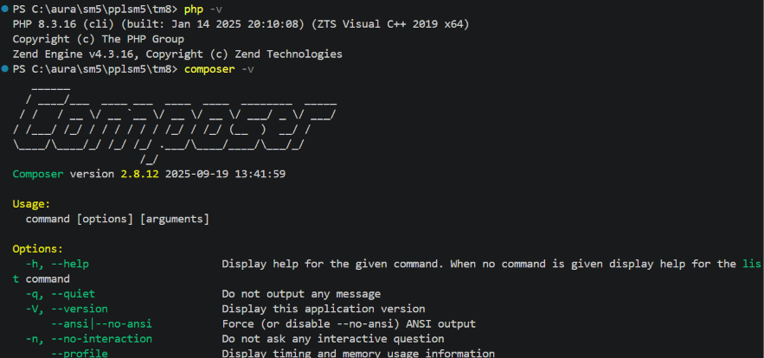

Install proyek Laravel dnegan command composer create-project laravel/laravel
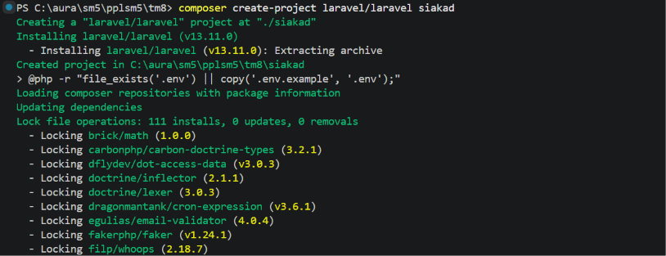

Buka file composer.json dan catat isi bagian require.
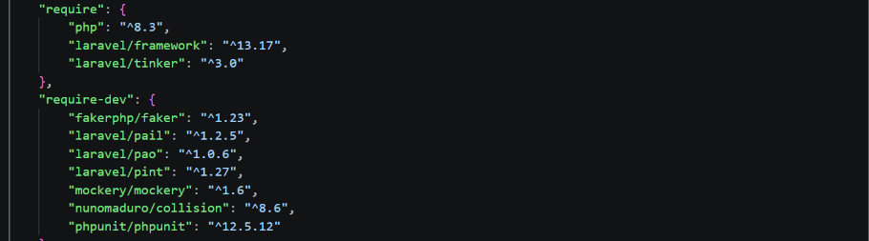
- Syarat lingkungan untuk menjalankan proyek di perangkat lain. Jika dibuka di laptop versi PHP-nya harus memenuhi batas di require. Kalau tidak, muncul error “Your PHP version does not satisfy the requirement”
- Versi Laravel yang dipakai. Struktur folder dan sintaks bisa berbeda antar versi, jadi catatan ini membantu kamu memilih dokumentasi atau tutorial yang cocok.
Buka file .env, kemudian catat nilai APP_NAME, APP_ENV, APP_DEBUG, dan DB_CONNECTION. Pastikan .env tercantum pada file .gitignore.
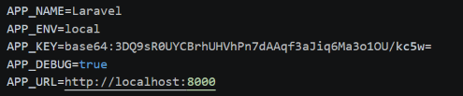
APP_NAME : Nama aplikasi yang bisa tampil di judul halaman, email, atau
notifikasi. Nanti diganti menjadi nama proyekmu (misalnya SIAKAD).
APP_ENV : Menunjukkan lingkungan aplikasi (local, staging, production).
Saat nanti di-deploy, nilainya harus disesuaikan.
APP_DEBUG : Jika true, error tampil lengkap dengan detail kode dan path,
sangat membantu saat belajar. Tapi di server publik harus false, karena detail itu bisa membocorkan struktur aplikasi dan konfigurasi.
DB_CONNECTION : Jenis database yang dipakai. Kalau tidak cocok dengan
database yang tersedia di komputermu, migration akan gagal.
- Menjalankan Server dan Menelusuri Route Awal

Jalankan development server.
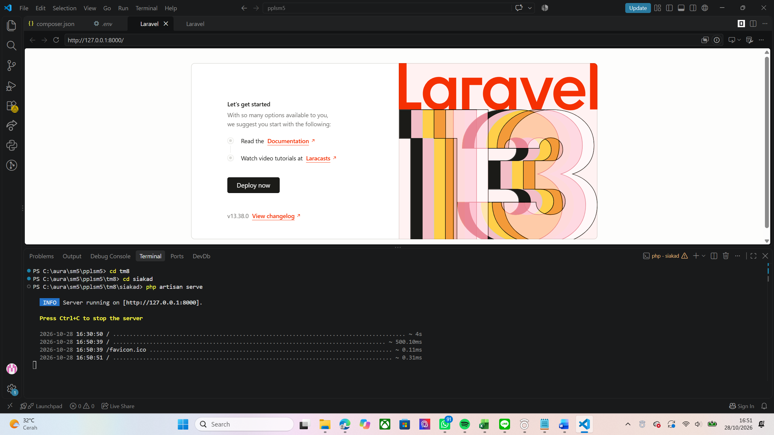
php artisan serve adalah command untuk menjalankan development server dari proyek Laravel, menampilkan alamat server yang aktif beserta log setiap request yang masuk di terminal, sehingga halaman aplikasi dapat diakses melalui browser.

Infromasi tambahan :
Jika ingin menjalankan project laravel dari server lain terdapat 2 opsi
 | Server di device sendiri (dibuka dari device lain) | Server di device lain (dibuka dari device saya)
Server berjalan di | Device saya | Device lain (VPS, device lab)
Perintah diketik di | Device saya | Device lain (biasanya lewat SSH)
Siapa yang membuka | Device lain (HP, device teman | Device saya
Alamat yang dibuka | IP device saya, misalnya http://192.168.1.10:8000 | IP server itu, misalnya http://IP-SERVER:8000
Jaringan | Harus satu jaringan yang sama (misalnya WiFi atau kabel LAN) | Bisa beda jaringan (lewat internet)
Kodenya ada di | Device saya | Device lain
Langkah-langkah | 1. Hubungkan device saya dan HP ke jaringan yang sama (misalnya WiFi yang sama).  2. Di device saya, jalankan php artisan serve --host=0.0.0.0 --port=8000.  3. Cari IP device saya (Windows: ipconfig, lihat IPv4 Address).  4. Izinkan PHP di firewall (pilih jaringan Private) jika diminta.  5. Di HP, buka browser lalu ketik http://IP-DEVICE:8000. | 1. Masuk ke device lain lewat SSH: ssh user@alamat-server.  2. Pindah ke folder proyek: cd /path/ke/siakad.  3. Jalankan php artisan serve --host=0.0.0.0 --port=8000.  4. Buka port 8000 di firewall server atau security group VPS.  5. Di device saya, buka browser lalu ketik http://IP-SERVER:8000.

Buka alamat tersebut pada browser; halaman sambutan Laravel harus tampil. Apabila port 8000 digunakan aplikasi lain, jalankan php artisan serve --port=8001.
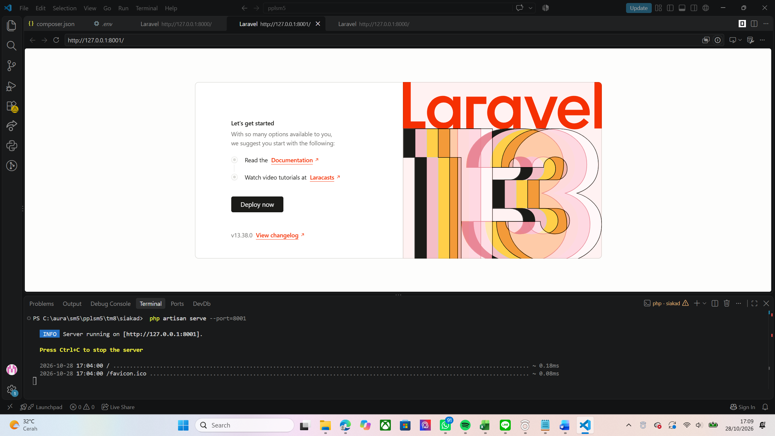

Port 8000 merupakan nilai bawaan Laravel pada perintah php artisan serve dan hanya berupa kesepakatan umum untuk server pengembangan, sehingga dapat diganti dengan nomor port lain (umumnya 1024–65535) melalui option --port, selama port tersebut tidak sedang digunakan aplikasi lain. Apabila port diganti, alamat pada browser juga harus disesuaikan dengan port yang baru.

Rentang | Keterangan | Bisa dipakai untuk artisan serve
0 – 1023 | Port standar sistem (80, 443, 22, dst.), butuh hak admin | Tidak disarankan
1024 – 49151 | Port terdaftar, dipakai berbagai aplikasi | Bisa, selama tidak bentrok
49152 – 65535 | Port dinamis/sementara | Bisa
Cara cek port aktif (jika aktif maka tidak bisa dipakai, gunakan port lain) :
netstat -ano | findstr LISTENING

Buka file routes/web.php, kemudian temukan route berikut.
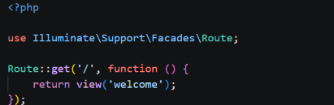

Tafsirkan route tersebut: jika path / dipanggil dengan method GET, maka fungsi di dalamnya dijalankan dan mengembalikan view welcome.
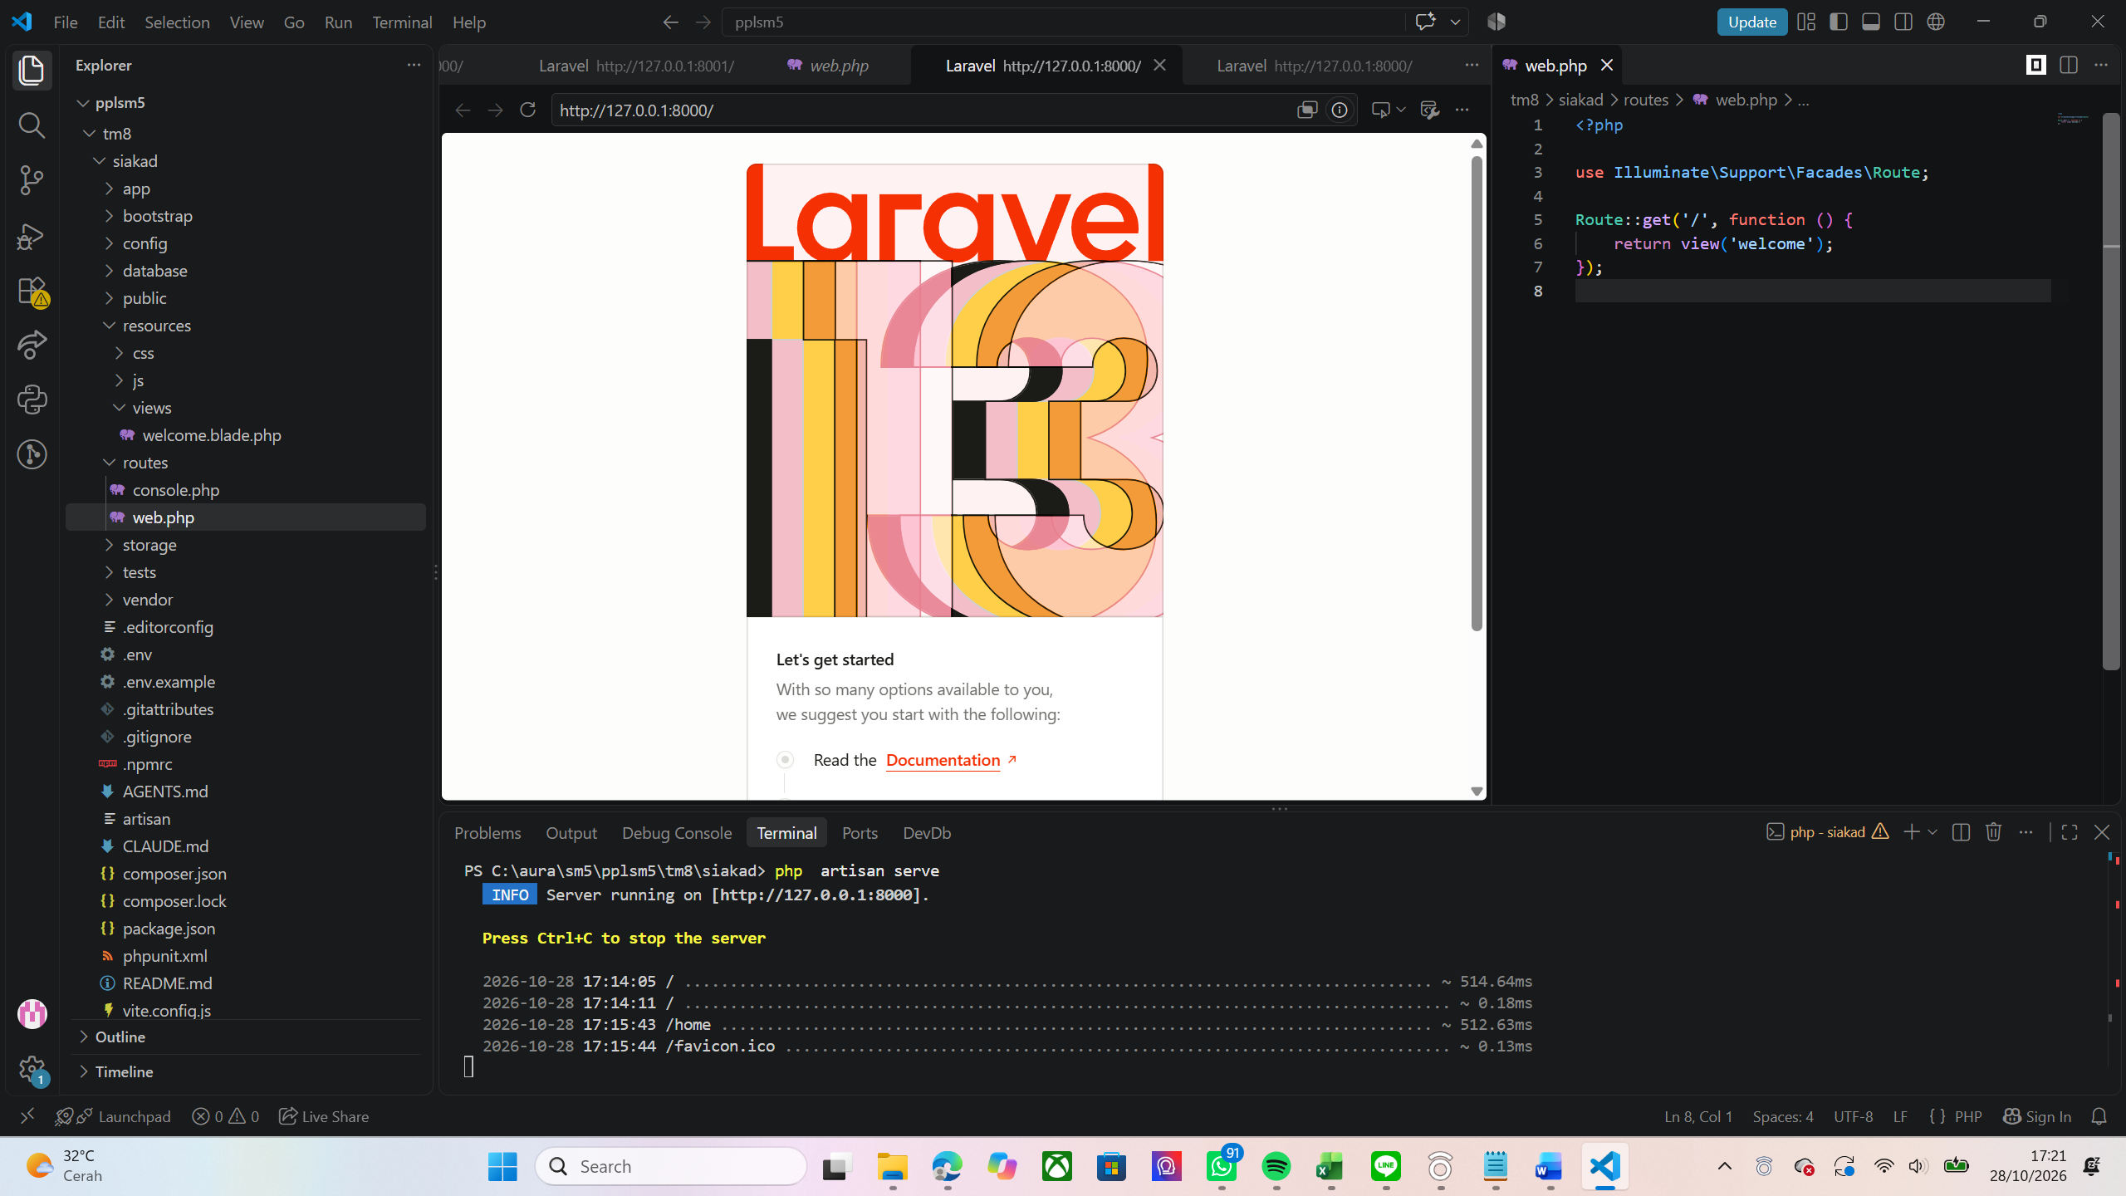
Saat kita membuka link http://127.0.0.1:8000, browser mengakses path / dan diarahkan ke view welcome (halaman sambutan Laravel) karena route Route::get('/', ...) pada routes/web.php mendeklarasikan bahwa path tersebut mengembalikan view('welcome'). yaitu file welcome.blade.php yang berada di resources/views. Hasilnya dirender menjadi HTML dan ditampilkan di browser.
Buka http://127.0.0.1:8000/home pada browser, catat hasilnya, kemudian jelaskan mengapa halaman tersebut tidak ditemukan (404).
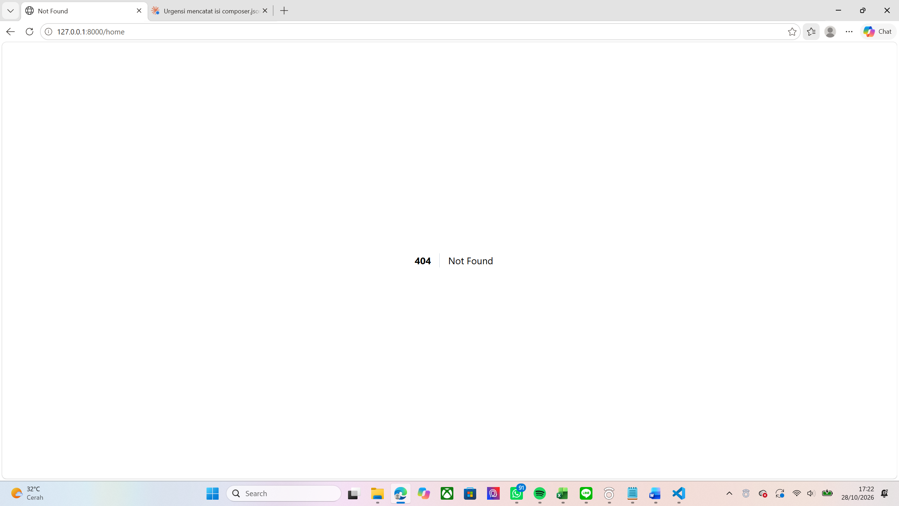
Hal ini terjadi karena /home belum dideklarasi pada route sehingga tidak tau mau mengakses halaman yang mana maupun melakukan apa

Buka terminal baru, jalankan php artisan route:list, lalu bandingkan daftar route dengan isi routes/web.php.
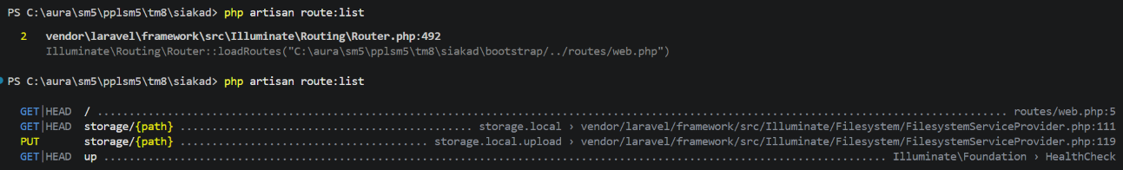
php artisan route:list adalah command untuk menampilkan seluruh route yang terdaftar pada aplikasi Laravel, meliputi method HTTP, URI, nama route, dan action tujuannya (closure beserta lokasi file dan barisnya, atau controller dan method). Pada proyek ini, routes/web.php hanya memuat satu route, yaitu / dengan method GET yang mengembalikan view welcome (routes/web.php:5). Daftar route yang tampil berisi empat baris karena tiga route lainnya (up dan storage/{path})

- Route tanpa Controller

Tambahkan route berikut pada routes/web.php.
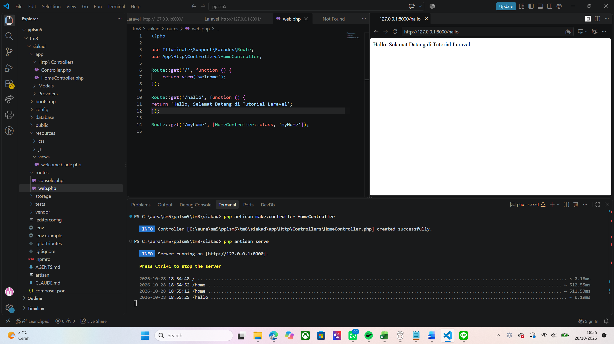
Pada route Route::get('/hallo', ...), teks yang tampil di browser berasal langsung dari nilai yang dikembalikan oleh closure pada routes/web.php. Tidak ada controller yang memproses request dan tidak ada view yang menyusun tampilan, sehingga output merupakan teks statis yang ditulis di dalam route itu sendiri.

Buka http://127.0.0.1:8000/hallo pada browser. Ubah teks dengan nama Anda, simpan, kemudian muat ulang browser.
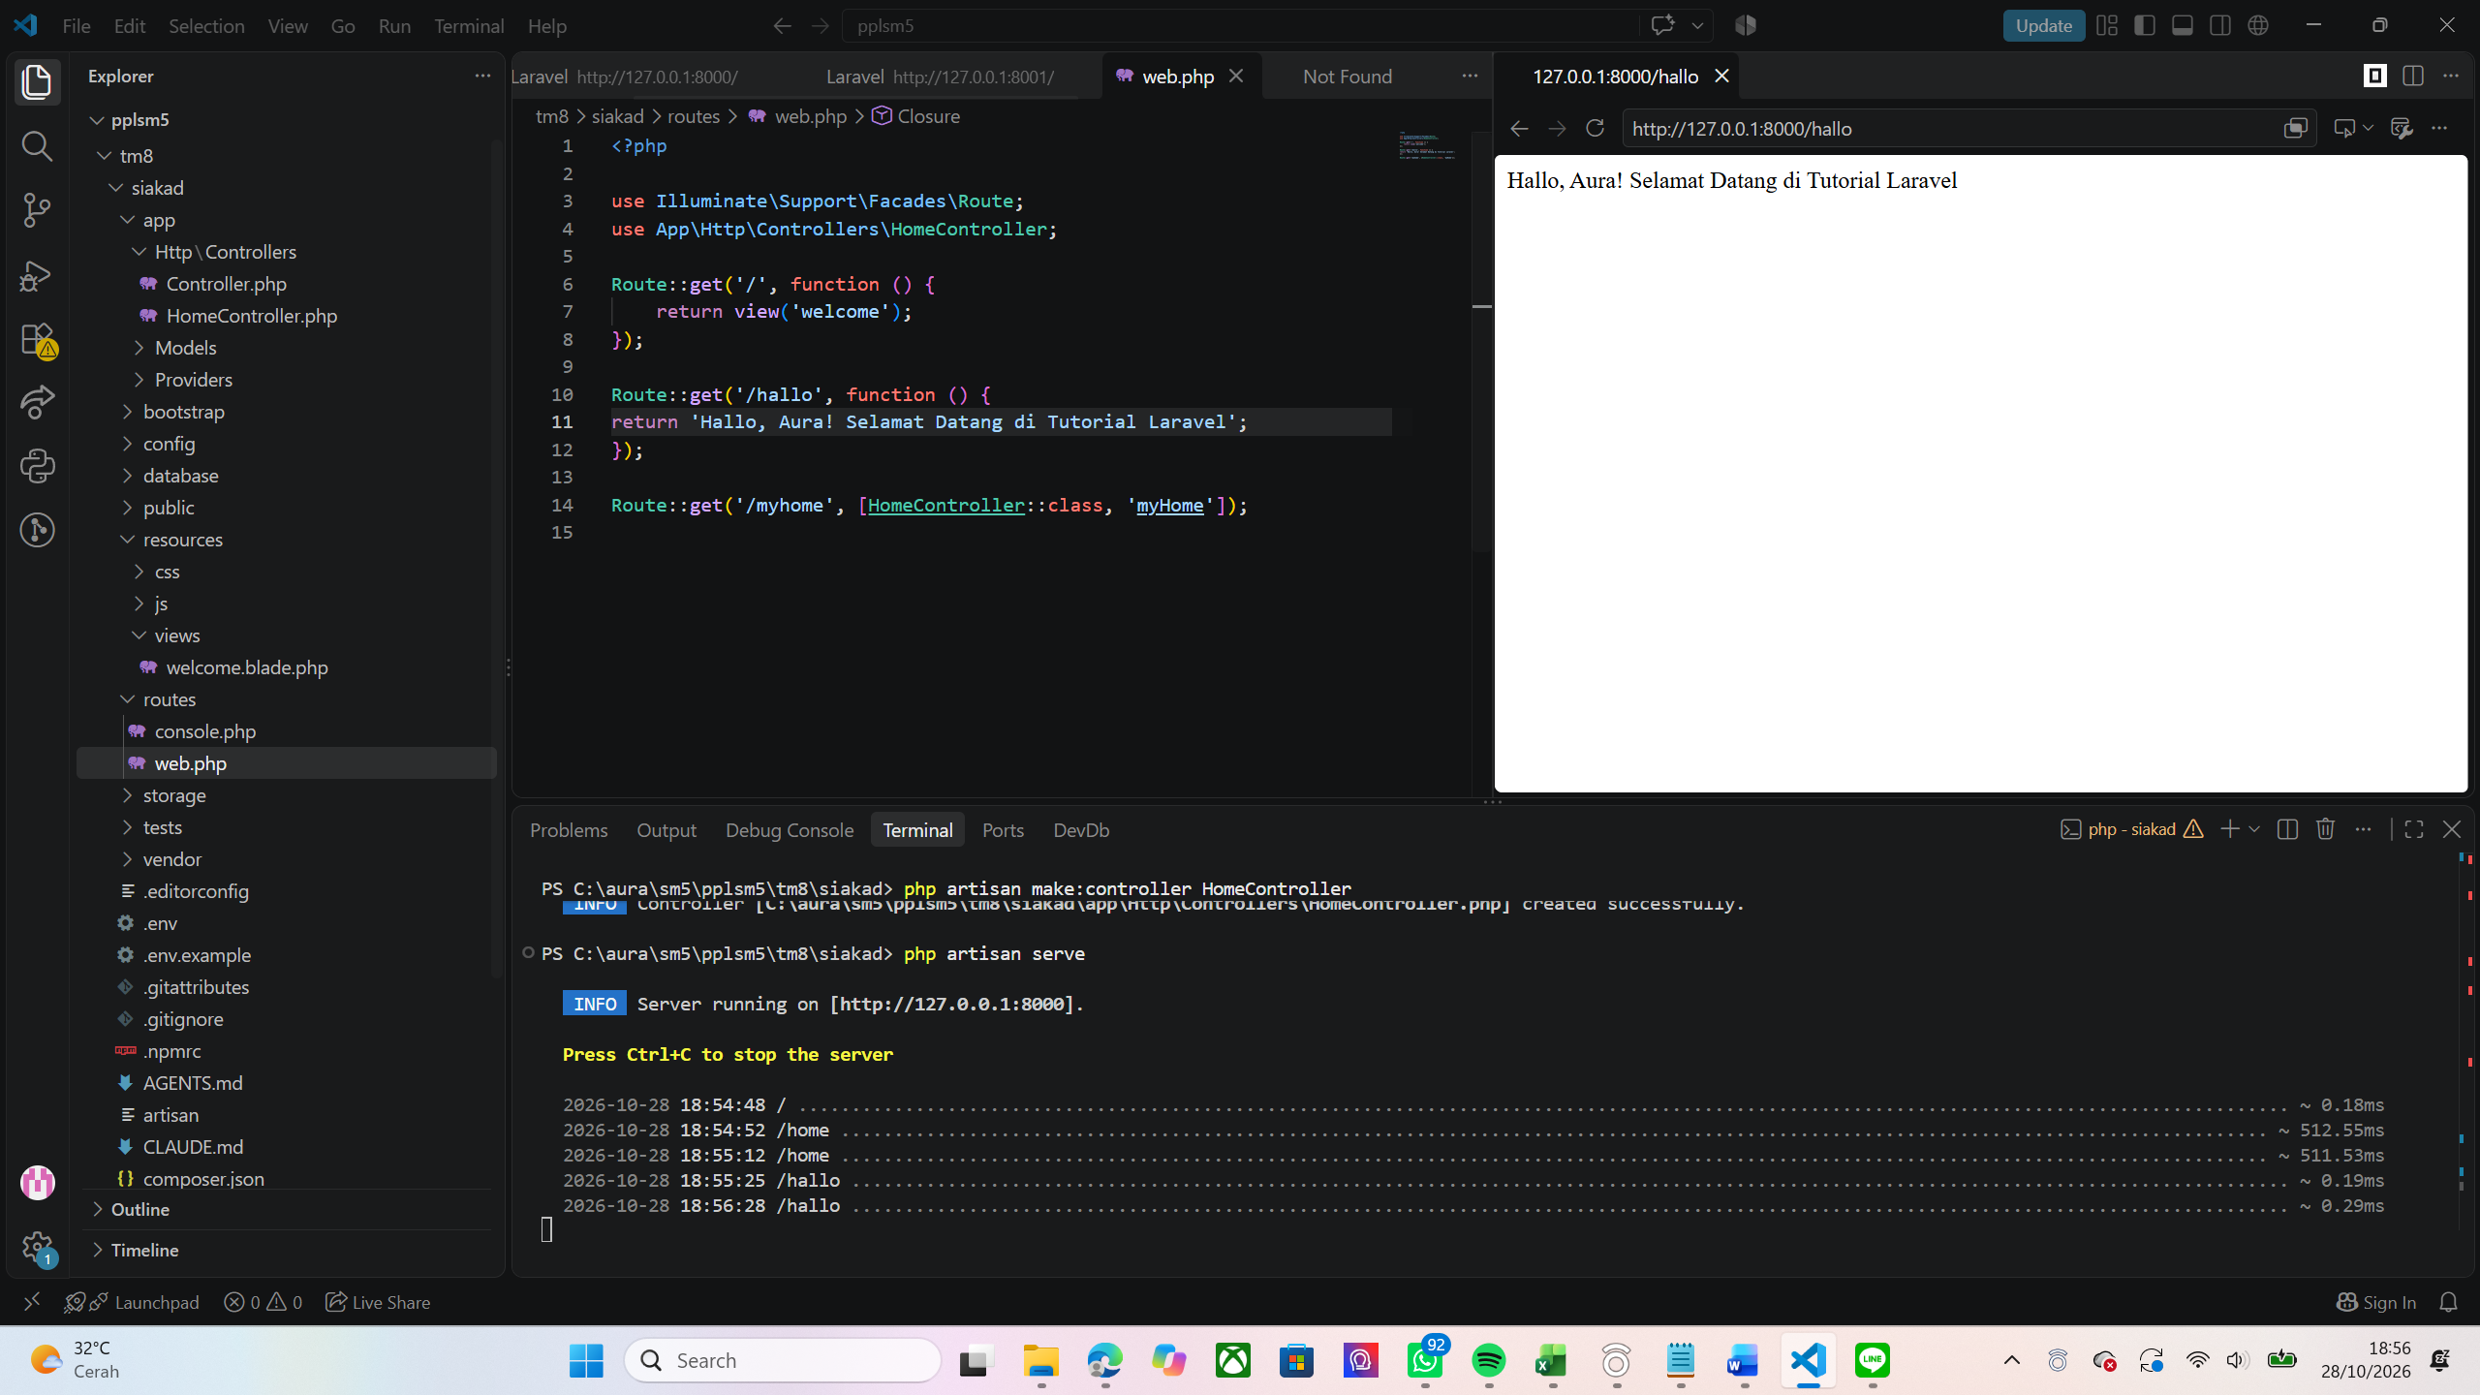
Setelah teks pada closure diubah dan browser dimuat ulang, tampilan berubah sesuai teks yang baru. Hal ini membuktikan bahwa output yang tampil di browser sepenuhnya berasal dari nilai return pada route di routes/web.php, tanpa bantuan controller maupun view\
- Route dengan Controller
Buat controller baru dengan Artisan, kemudian periksa file HomeController.php pada direktori app/Http/Controllers.
Buat controller dengan command php artisan make:controller di terminal

Tambahkan method berikut di dalam class HomeController dan Buka http://127.0.0.1:8000/myhome dan catat hasilnya.
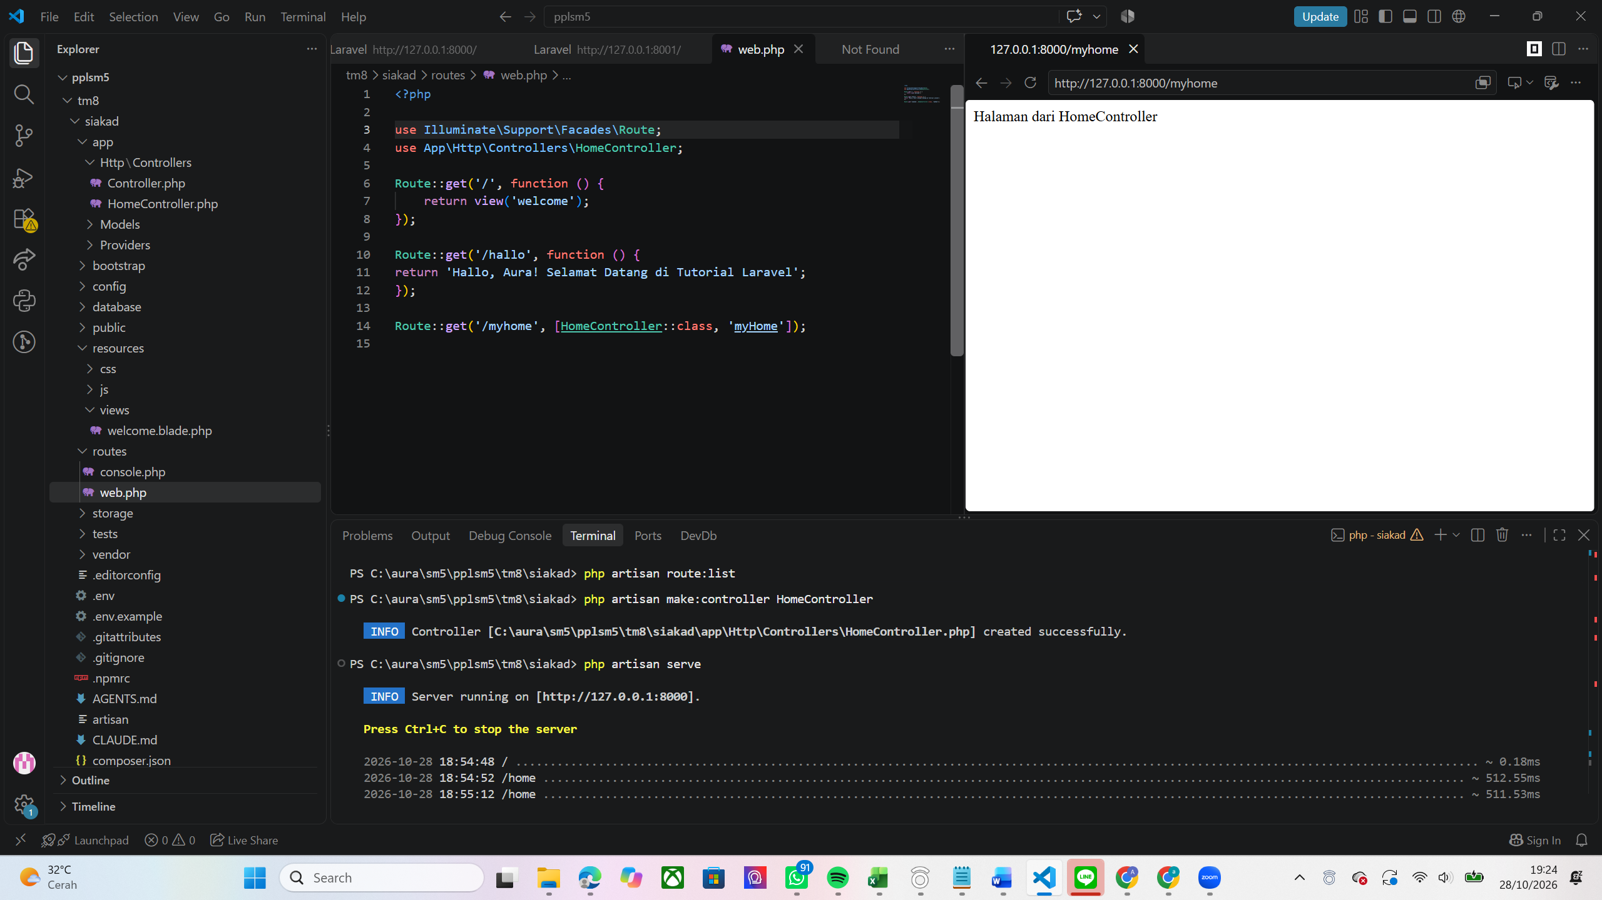
Perbedaan utama antara route tanpa controller dan dengan controller terletak pada tempat penulisan logikanya. Pada route tanpa controller, logika ditulis langsung dalam closure di routes/web.php, sehingga cocok untuk uji coba cepat tetapi sulit dirawat jika aplikasi membesar. Pada route dengan controller, routes/web.php hanya memetakan path ke method pada class controller, sedangkan logikanya ditulis di controller. Cara ini lebih rapi, terstruktur, dan sesuai prinsip pemisahan peran pada MVC.
Perhatikan bahwa fungsi pada controller belum dapat diakses dari luar sebelum didaftarkan pada route.
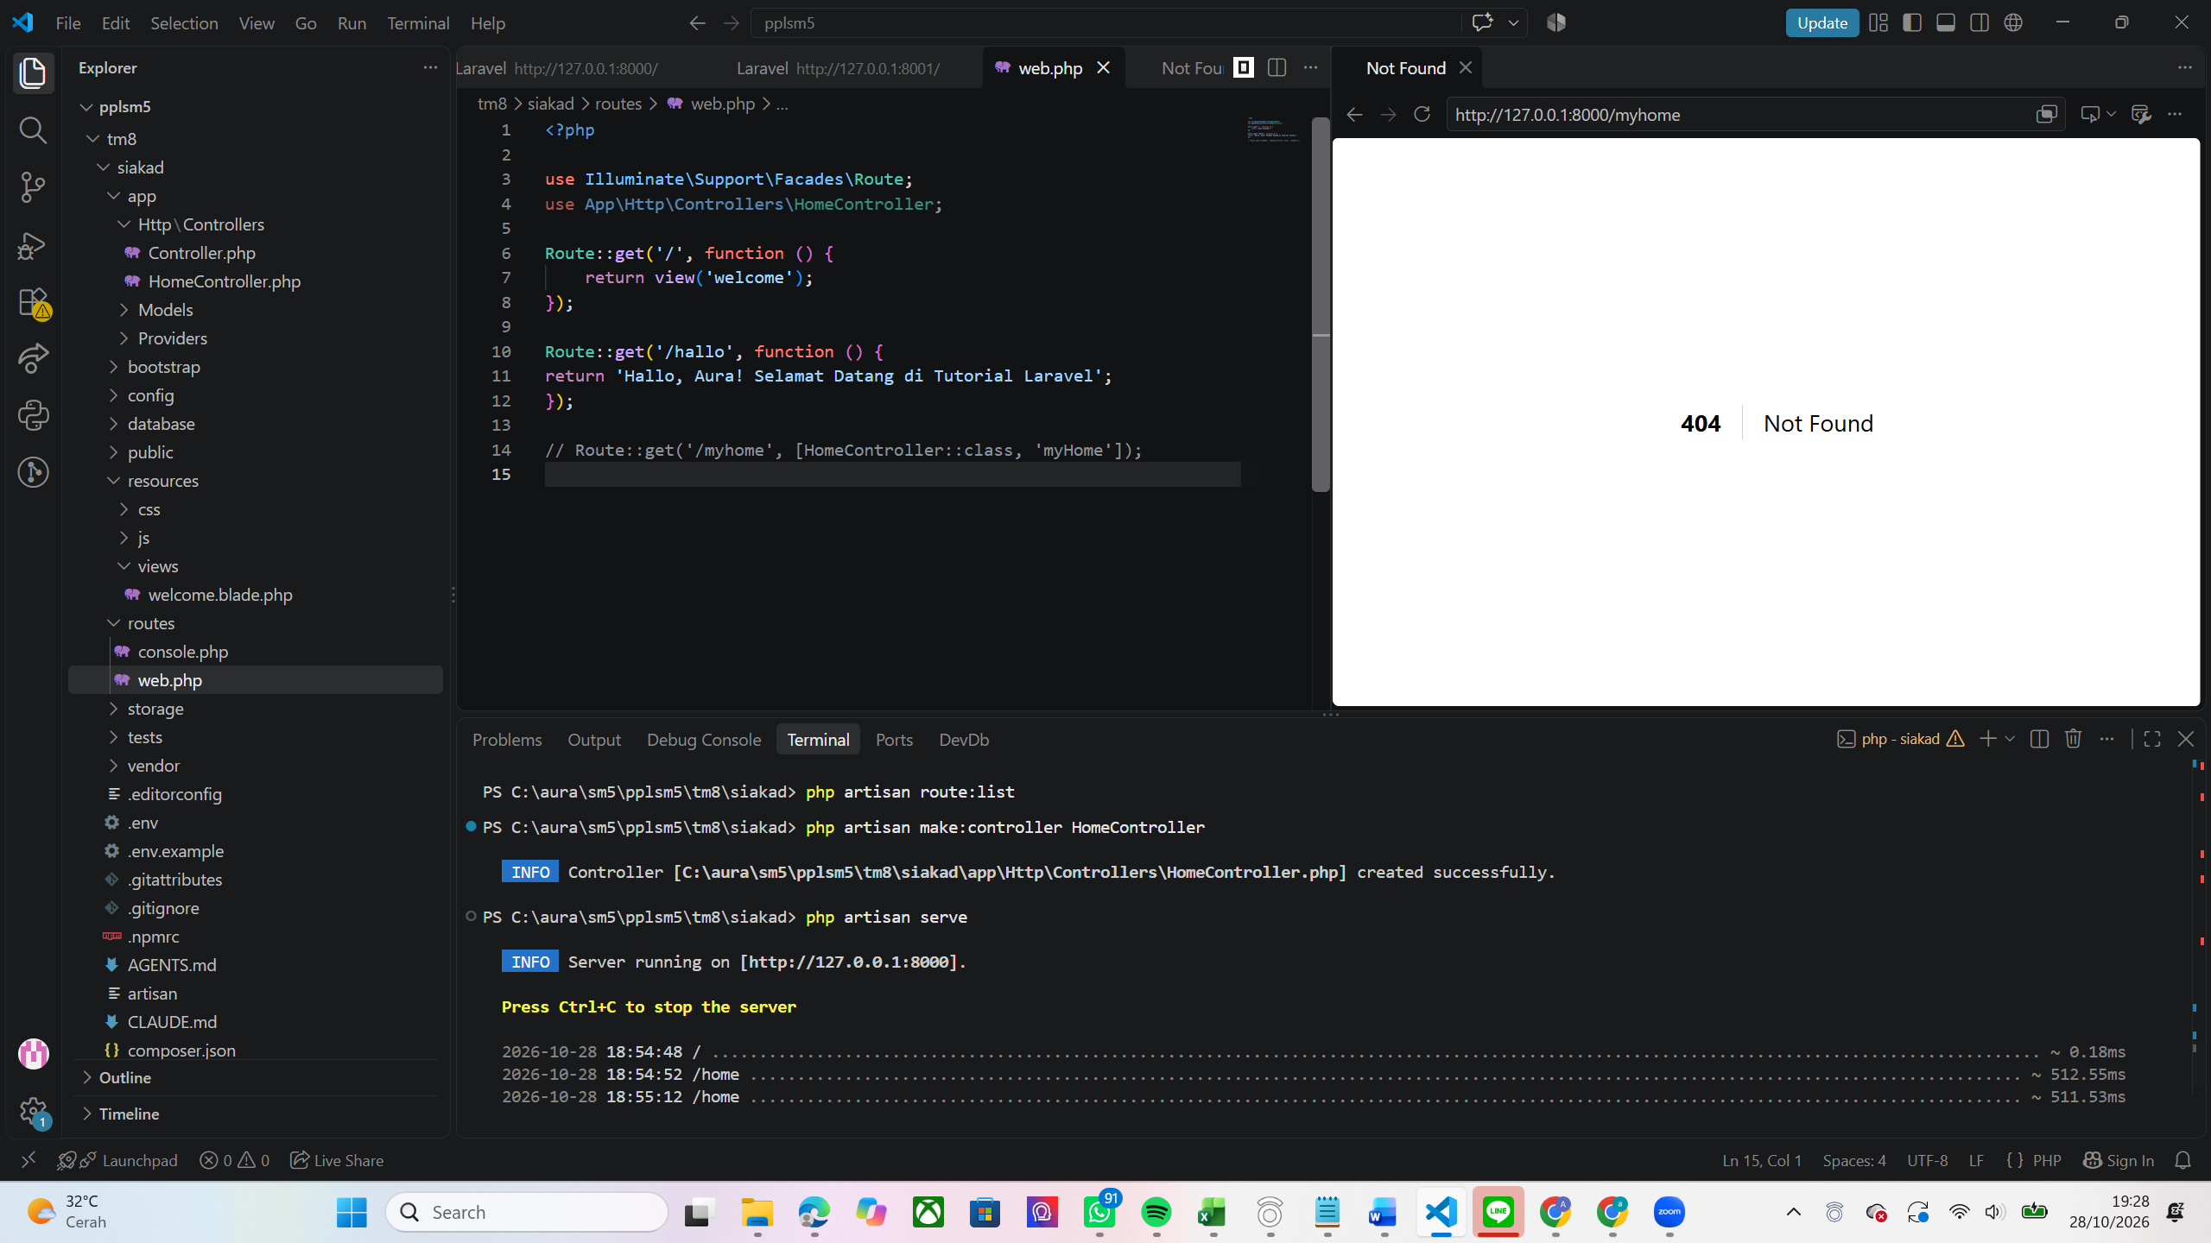
Method myHome() pada HomeController tidak dapat diakses dari browser selama belum didaftarkan pada routes/web.php, karena Laravel hanya mencocokkan request dengan daftar route, bukan dengan isi controller. Tanpa route yang menunjuk ke method tersebut, Laravel tidak menemukan path /myhome dan mengembalikan 404 Not Found. Setelah route Route::get('/myhome', [HomeController::class, 'myHome']) ditambahkan, request ke /myhome diteruskan ke method myHome() dan hasilnya tampil di browser.
- Controller dan View
Urutan pembuatan boleh dibolak-balik: fungsi pada controller, view, dan route, tetapi ketiganya harus tersedia agar halaman tampil. View berada pada direktori resources/views dengan ekstensi .blade.php. Blade adalah template engine Laravel yang menggabungkan sintaks PHP ke dalam HTML; direktifnya umumnya diawali notasi @, sedangkan tanda {{ }} menampilkan nilai dengan escaping otomatis.

Tambahkan method about pada HomeController. Pemberian tipe kembalian View bersifat opsional, dan memerlukan use Illuminate\View\View; pada bagian atas file dan Buat file resources/views/about.blade.php.
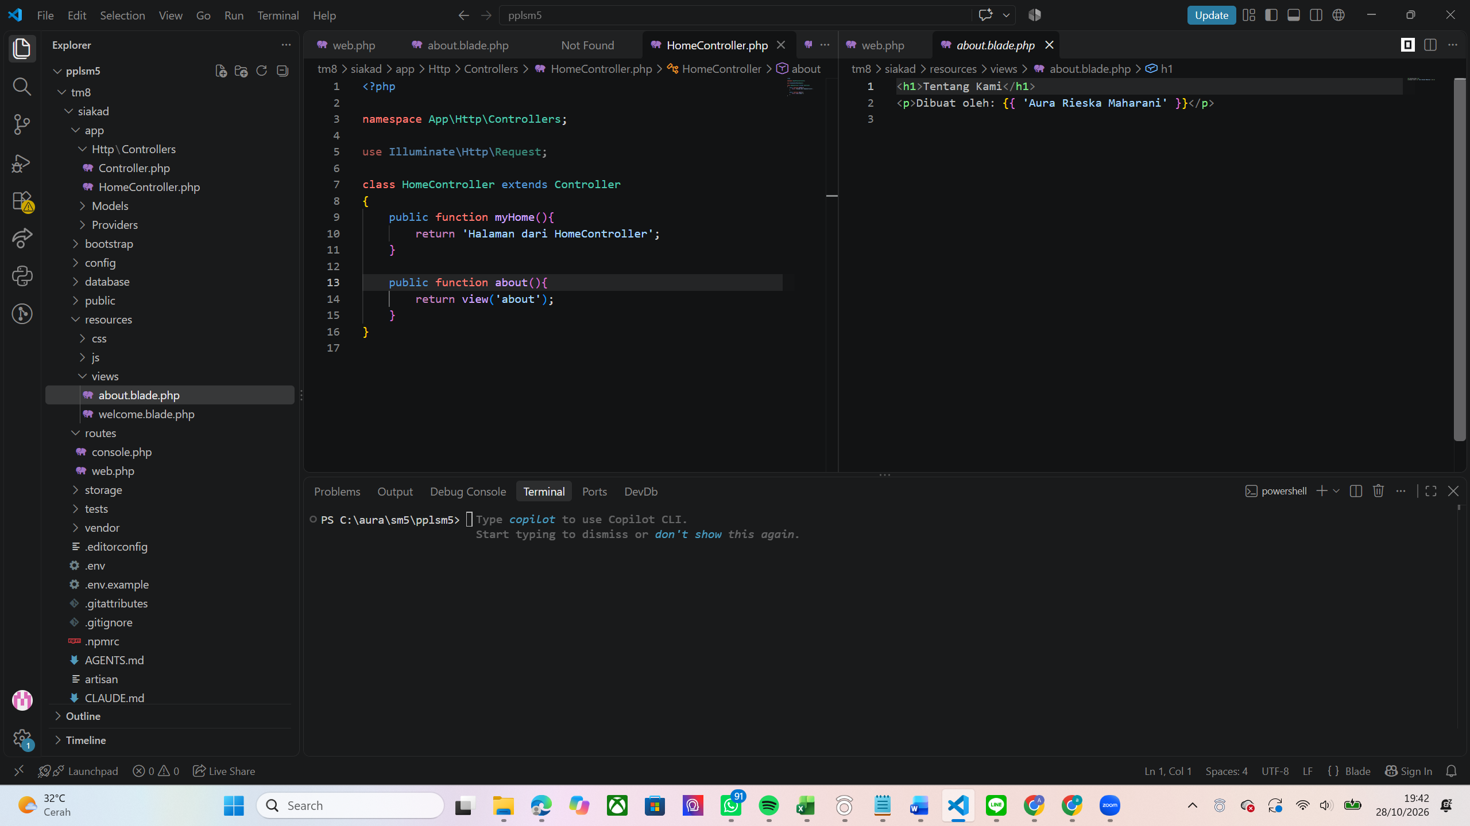
Method about() pada HomeController bertugas menampilkan halaman dengan memanggil view('about'), yang merujuk ke file resources/views/about.blade.php. Isi view dapat dibuat dinamis dengan mengirim data dari controller melalui argumen kedua fungsi view(), misalnya view('about', ['nama' => $nama]). Data tersebut tersedia sebagai variabel pada view dan ditampilkan menggunakan sintaks Blade {{ $nama }}. Dengan demikian, perubahan isi halaman cukup dilakukan pada data di controller tanpa mengubah struktur HTML pada view, sehingga satu view dapat dipakai untuk menampilkan isi yang berbeda-beda. Pada kegiatan modul, {{ 'Nama Anda' }} masih berupa teks tetap, sehingga merupakan contoh awal sebelum data dikirim secara dinamis dari controller.

Tambahkan route pada routes/web.php, kemudian buka /about.
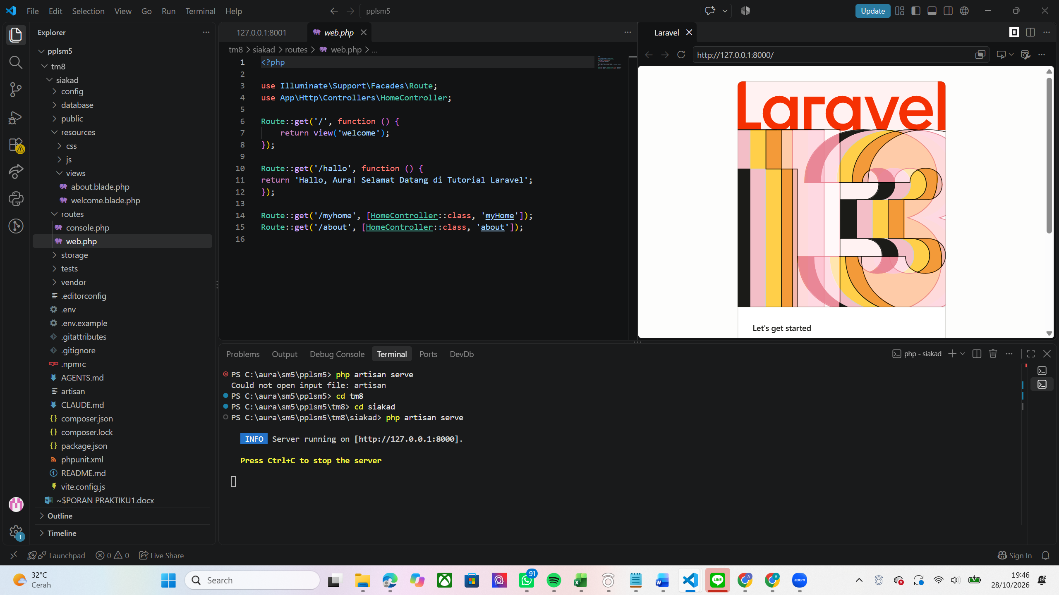
Browser mengakses /about, route meneruskan request ke method about() pada HomeController, controller memanggil view, Blade memproses file view menjadi HTML, kemudian HTML dikirim ke browser. Tipe kembalian : View bersifat opsional; apabila digunakan, class Illuminate\View\View harus diimpor dengan use agar PHP dapat mengenali tipe tersebut. Tipe kembalian berfungsi memperjelas kode dan mendeteksi kesalahan lebih dini, tetapi tidak memengaruhi hasil tampilan.

- Mengelompokkan View dalam Direktori
Penulisan view('home.contact') ditafsirkan sebagai path relatif terhadap resources/views, dengan tanda titik menggantikan pemisah direktori. Dengan demikian file contact.blade.php berada pada resources/views/home/.

Buat direktori home pada resources/views, kemudian buat file contact.blade.php di dalamnya dan Tambahkan method contact pada HomeController.
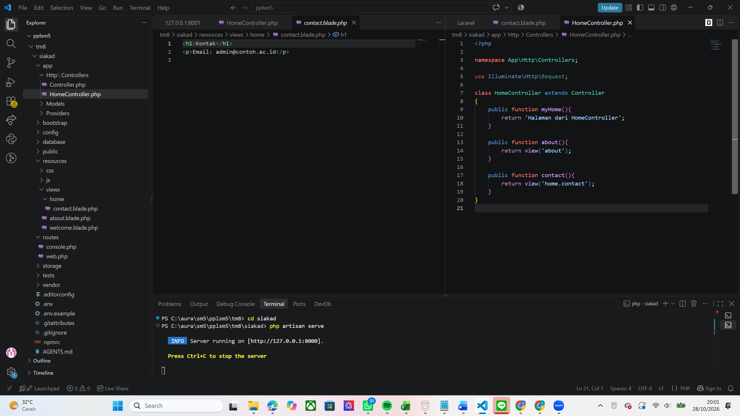
Tambahkan route, kemudian buka /contact.
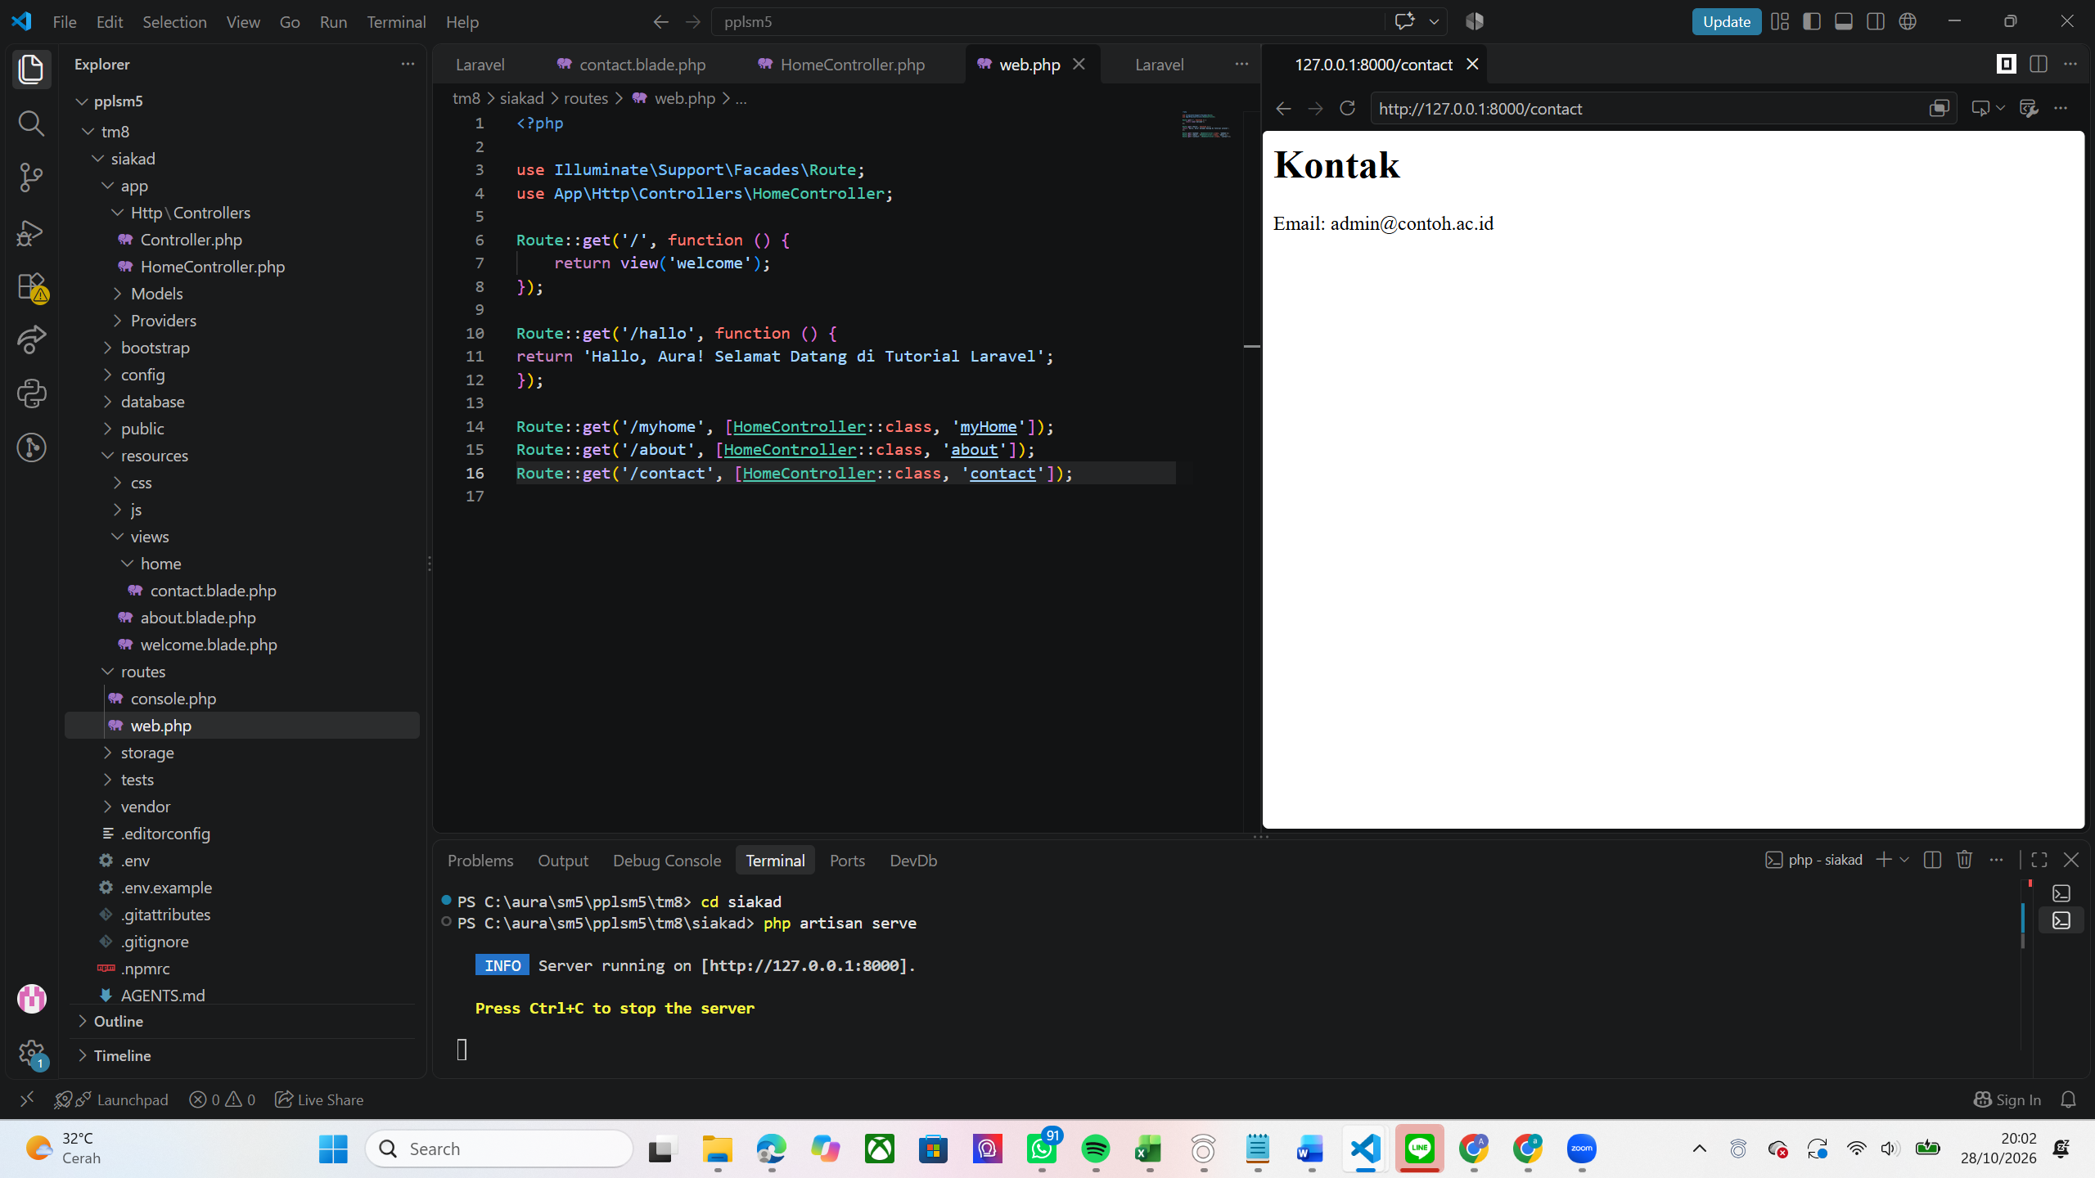
Penulisan nama view pada fungsi view() menggunakan notasi titik (dot notation), yaitu path relatif terhadap direktori resources/views dengan tanda titik sebagai pengganti pemisah direktori dan tanpa menulis ekstensi .blade.php. Sebagai contoh, view('home.contact') ditafsirkan sebagai path relatif terhadap resources/views, dengan tanda titik menggantikan pemisah direktori. Dengan demikian file contact.blade.php berada pada esources/views/home/. Notasi ini memungkinkan view dikelompokkan ke dalam direktori berdasarkan fitur atau bagiannya sehingga struktur proyek tetap rapi dan nama file yang sama tidak saling bentrok selama berada pada direktori berbeda. Apabila folder atau berkas tidak ditemukan, Laravel menampilkan error View [nama] not found.

- Eksplorasi Artisan
php artisan route:list
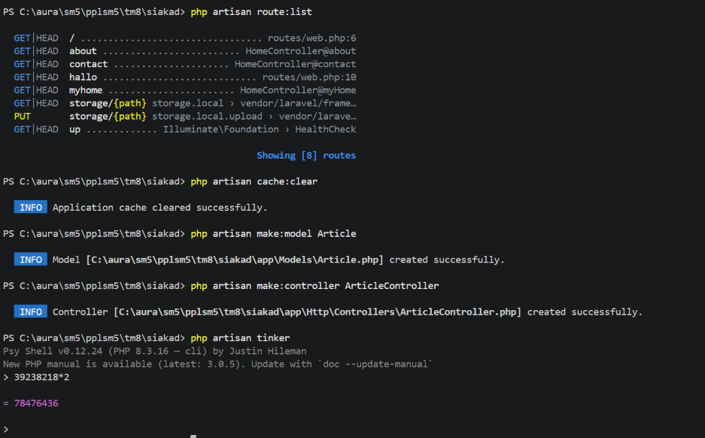
Menampilkan seluruh route yang terdaftar (method, URI, dan action).

php artisan cache:clear
Menghapus data cache aplikasi agar Laravel tidak memakai data lama yang tersimpan.

php artisan make:model Article
Membuat file model bernama Article di app/Models.
php artisan make:controller ArticleController
Membuat file controller bernama ArticleController di app/Http/Controllers
php artisan tinker
terminal interaktif tempat kamu mengetik kode PHP, dan hasilnya langsung ditampilkan, tanpa membuat file atau membuka browser.

Memeriksa file yang terbentuk
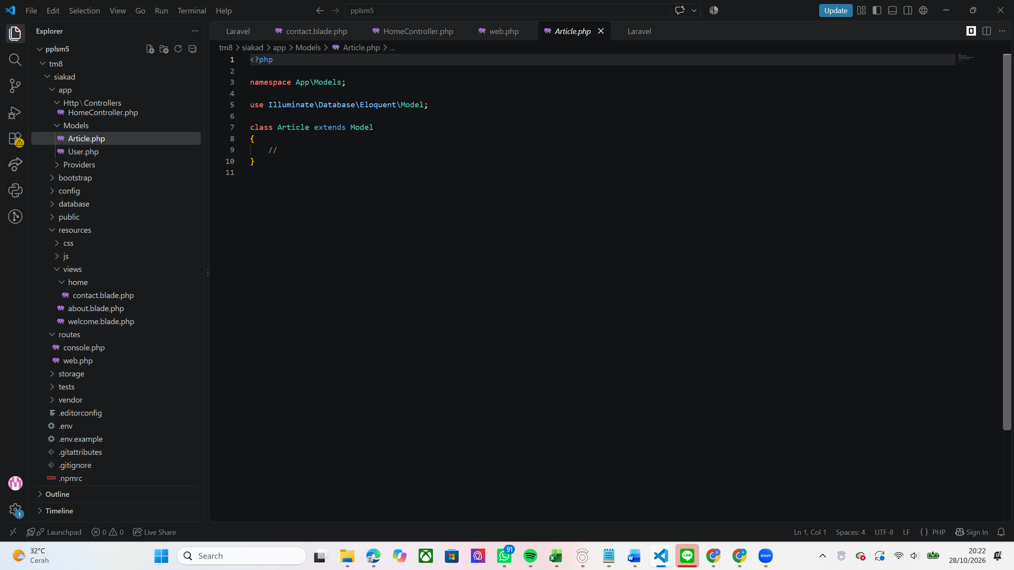Perintah php artisan make:controller ArticleController menghasilkan file ArticleController.php pada folder app/Http/Controllers. File ini berisi namespace App\Http\Controllers, use Illuminate\Http\Request untuk menangani data dari request, dan class ArticleController yang mewarisi (extends) class dasar Controller. Controller berfungsi menerima request dari route, memprosesnya, lalu menentukan respons atau view yang ditampilkan. Badan class yang masih kosong menjadi tempat untuk menambahkan method sesuai kebutuhan. Controller dapat diakses melalui browser setelah dihubungkan dengan route pada routes/web.php.
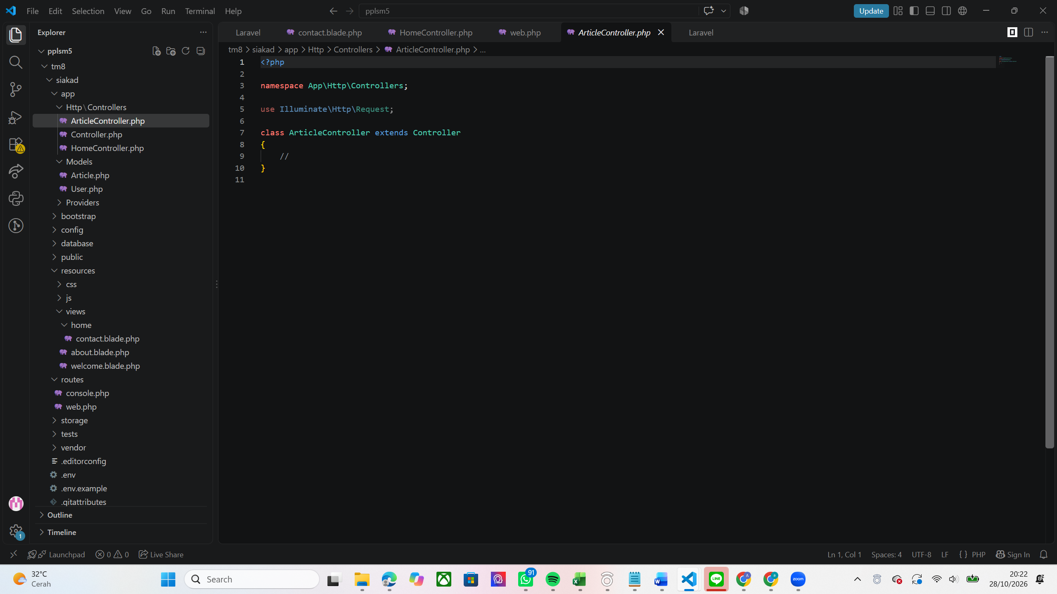
Perintah php artisan make:model Article menghasilkan file Article.php pada folder app/Models. File ini berisi namespace App\Models, use Illuminate\Database\Eloquent\Model, dan class Article yang mewarisi (extends) class Model. Dengan mewarisi Model, class Article dapat menggunakan Eloquent untuk mengelola data database. Secara default, Laravel menghubungkannya dengan tabel articles, menggunakan primary key id, serta mengelola kolom created_at dan updated_at. Model berfungsi sebagai penghubung antara aplikasi dan tabel database, sedangkan tabelnya dapat dibuat melalui migration.
Note :
Pernyataan use memungkinkan class lain dipanggil menggunakan nama pendek, sementara extends membuat class mewarisi kemampuan dari class induknya. Badan class yang masih kosong merupakan tempat untuk menambahkan method atau pengaturan sesuai kebutuhan aplikasi.

TUGAS MODUL
Buat controller baru bernama AuthPageController dengan method login() yang menampilkan halaman login pada resources/views/halaman/login.blade.php, lengkap dengan route /login. Halaman memuat form berisi isian email, password, dan tombol Masuk (form belum diproses).
- Membuat AuthPageController
Gunakan command php artisan serve:make untuk membuat file dengan template default controller

- Menyusun AuthPageController
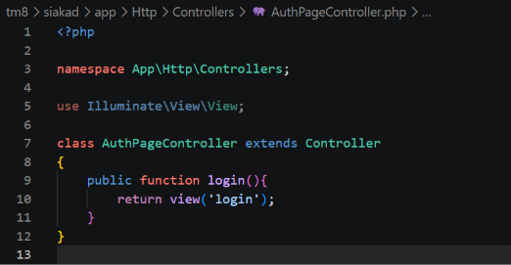
AuthPageController diisi dengan deklarasi method login() yang mengembalikan view('halaman.login'). Method ini tidak menyusun tampilan sendiri, melainkan hanya menunjuk view yang akan ditampilkan. Fungsi view() menerjemahkan nama login menjadi file resources/views/login.blade.php. File tersebut kemudian diproses oleh Blade menjadi HTML dan dikirim sebagai response ke browser, sehingga form login tampil.
- Menyusun resources/views/halaman/login.blade.php
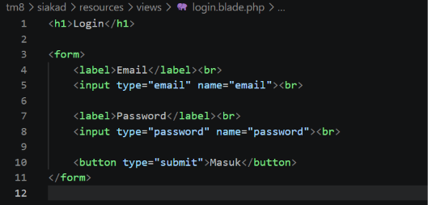
Kolom input pada login.blade.php dibuat dengan tag <input>. Input email menggunakan type="email" sehingga format penulisannya diperiksa browser, sedangkan input password menggunakan type="password" sehingga karakter yang diketik disamarkan. Atribut name pada kedua isian (email dan password) berfungsi sebagai nama data yang dibawa saat form dikirim dan disiapkan untuk pembacaan data pada tahap pemrosesan. Elemen pendukungnya adalah <h1> sebagai judul halaman, <form> sebagai pembungkus yang mengelompokkan kolom dan tombol, <label> sebagai keterangan tiap kolom, serta <br> untuk memindahkan baris. Tombol dibuat dengan tag <button type="submit"> yang berfungsi mengirim seluruh isian di dalam form. Form belum memiliki action dan method karena belum diproses, sehingga saat tombol diklik halaman hanya dimuat ulang

